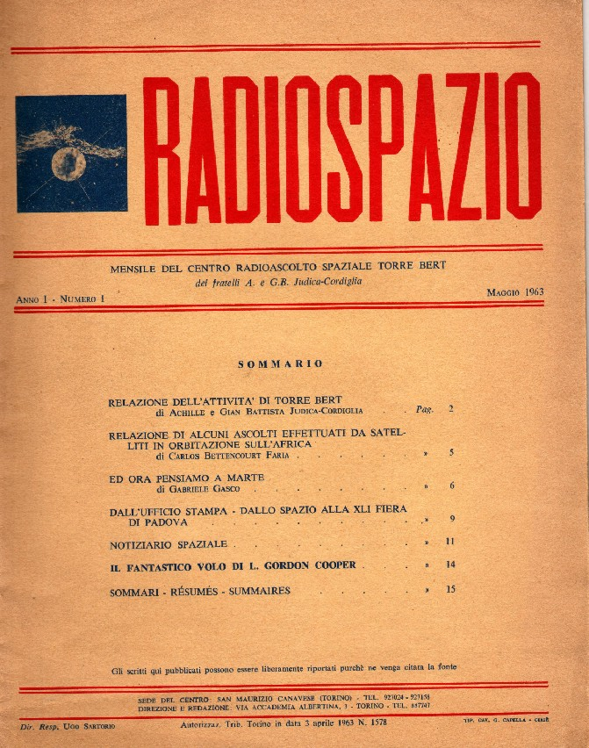
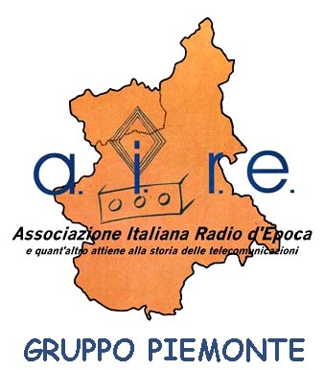

CONFERENZA DIBATTITO:

L’ AVVENTURA SPAZIALE DEI
FRATELLI ACHILLE E
GIANBATTISTA JUDICA
CORDIGLIA

La conferenza si terrà l’8 NOVEMBRE 2008 presso la sala Enrico Marchesi sede del Museo della Radio e della Televisione RAI di Torino in Via Verdi 16.
Orario della Conferenza 9.30 – 12/12.30
INGRESSO GRATUITO

Con l’uscita del libro Dossier Sputnik “…questo il mondo non lo saprà mai”, i fratelli Judica Cordiglia hanno voluto informare il mondo su quanto avveniva negli anni della guerra fredda in occasione dei primi voli spaziali con la Russia al predominio.
Radioamatori e appassionati del radioascolto spaziale, con le loro apparecchiature, autocostruite, hanno portato all’onore del mondo l’intelligenza e la tenacia degli italiani rendendoci partecipi delle loro scoperte.
Anche la rivista “RADIOSPAZIO” mensile dei fratelli Judica fu, per gli appassionati, una fantastica fonte di informazioni non più fantascientifiche ma realmente accadute e registrate con dovizie di particolari.
Pensiamo di interpretare nel migliore dei modi il sacrificio fatto da tanti uomini che senza i fratelli Judica sarebbero rimasti nel nulla.

Nell’occasione potranno essere acquistati sia il libro Dossier Sputnik “ …questo il mondo non lo saprà mai ”) che il DVD “ I Pirati dello Spazio ”

